Cosa Visitare/ Itinerari
Il Parco Regionale Roccamonfina / Foce del Garigliano: ideale per passeggiate di decine e decine di km. tra castagneti e querce secolari.
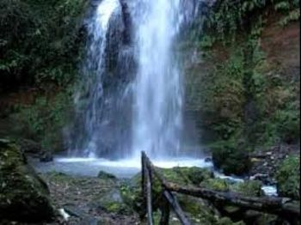
Le Cascate di Conca della Campania. Un salto di cinquanta metri sul Rivo, lungo il sentiero dei mulini. A soli 5’.

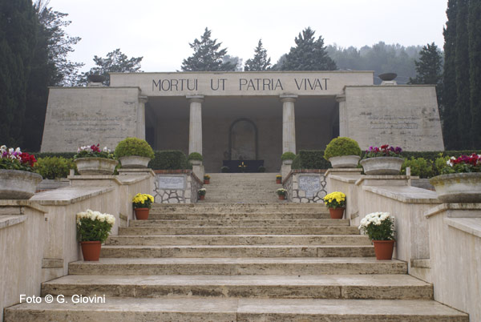
Il Sacrario Militare di Mignano Montelungo e l’adiacente Museo Militare. A soli 5’.

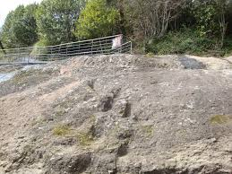
“Le Ciampate del Diavolo” – Orme che appartengono all'Homo heidelbergensis, ominide che viveva nella zona circa 350 mila anni fa, come già documentato da Voyager su RAI 2. Tora e Piccilli (CE). A soli 5’.
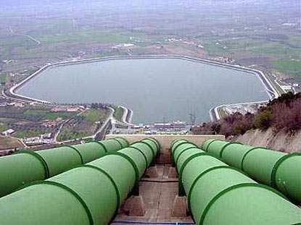

“La Centrale Idroelettrica /Centro Direzionale Enel” di Presenzano (CE). A soli 8’.

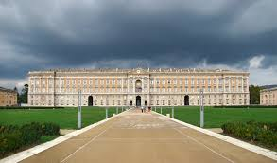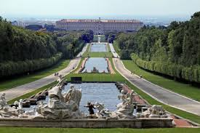

“La Reggia di Caserta”. A soli 30’.

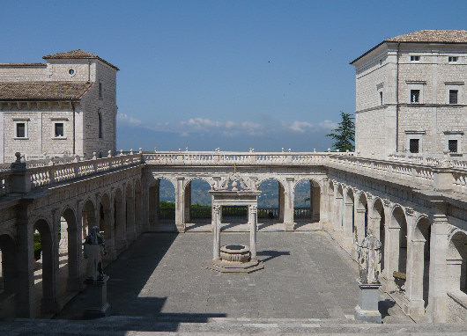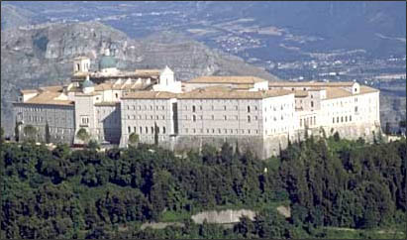

“L’Abbazia di Montecassino”. A soli 20’.
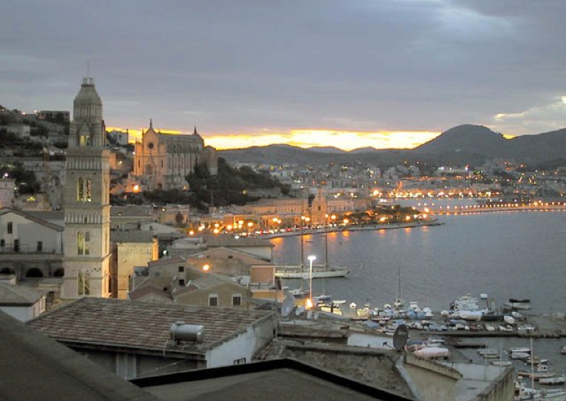

“Il Golfo di Gaeta” con i Lungomare di Baia Domitia, Scauri e Formia. A soli 30’.

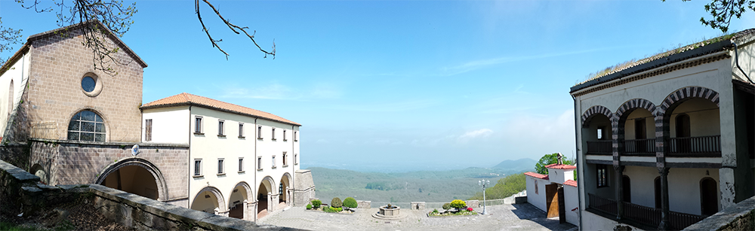

Il “Santuario della Madonna dei Lattani”. A soli 15’.

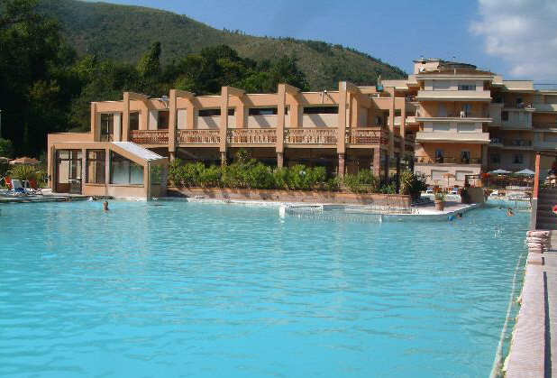

Le “Terme di Suio”. A soli 15’.

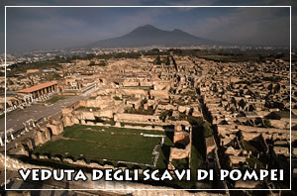

Pompei. La Basilica e gli scavi. A soli 55’.

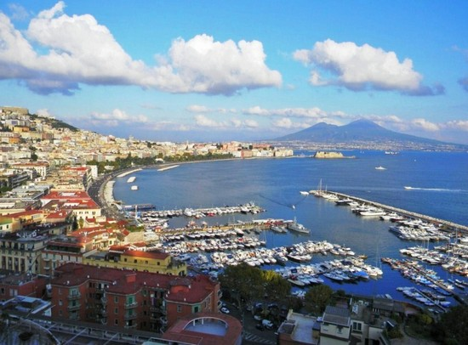

Il Golfo di Napoli. A soli 50’.

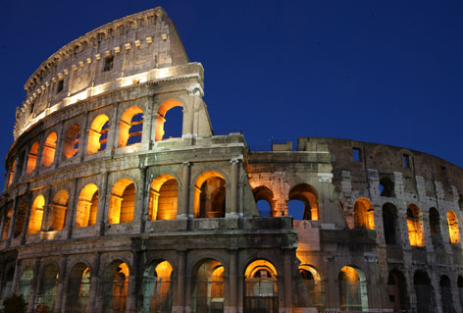

Roma. Il Vaticano ed il Colosseo. Ad 1h e 30’.

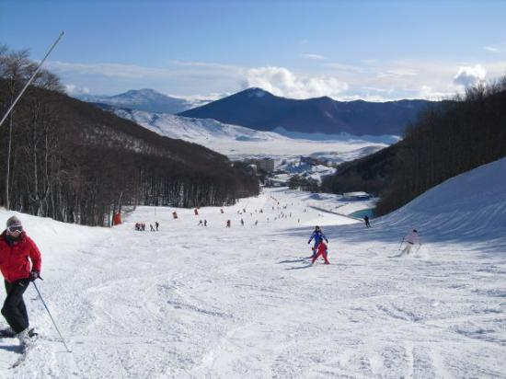

Il Parco Nazionale d’Abruzzo e le piste da sci di Roccaraso. A soli 50’.

La Colleggiale di Santo Stefano di Galluccio, risalente al XVII Secolo. A soli 8’.

Il Borgo Saraceno ed il Museo di Scienze Naturali di Sipicciano. A soli 10’.

Il Borgo ed il Castello di Vairano Patenora. A soli 10’.

Il Castello di Rocca d’Evandro, risalente al X Secolo. A soli 10’.

La Cattedrale Romanica di Sessa Aurunca. A soli 20’.

Il Santuario Sant’Antonio di Teano. A soli 15’.

Il Castello Medioevale di Pietravairano. A soli 15’.

